Министерство науки и высшего образования Российской Федерации

Федеральное государственное автономное образовательное учреждение высшего образования

«Национальный исследовательский университет ИТМО»

Факультет Программной инженерии и компьютерной техники

Лабораторная работа по

Вычислительной математике №5

Вариант «Улучшенный метод Эйлера»

Работу выполнила:

Касьяненко В.М.

Группа:

P3220

Санкт-Петербург,

2024

Описание численного метода.

Улучшенный метод Эйлера является численным методом для решения обыкновенных дифференциальных уравнений (ОДУ) с начальными условиями. Этот метод является улучшением классического метода Эйлера и обеспечивает более точное приближенное решение.

Пусть дано обыкновенное дифференциальное уравнение первого порядка вида:

$$\frac{dx}{dy}​=f(x,y)$$

с начальным условием $y(x_{0}​)=y_{0}$ ​.

Основная идея улучшенного метода Эйлера заключается в том, чтобы использовать среднее значение производной на интервале для приближенного изменения функции $y(x)$. Этот метод состоит из следующих шагов:

1. Начнем с начального значения $y_{0}$ ​ и $x_{0}$ ​.
2. Используем текущее значение $y_{n}$ ​ и $x_{n}$ ​ для вычисления приближенного значения производной $f(x_{n}​,y_{n}​)$.
3. С помощью полученного значения производной $f(x_{n}​,y_{n}​)$ оценим изменение $y$ на некотором шаге $h$ (обычно небольшом). Обозначим это как $Δy$.
4. Используем улучшенное приближение $y(x_{n+1}​)$ с учетом изменения производной на интервале:
$$y_{n+1​}=y_{n}​+\frac{h}{2}​\left(f\left(x_{n}​,y_{n}​\right)+f\left(x_{n+1}​,y_{n}​+Δy\right)\right)$$

5. Повторяем шаги до достижения желаемого значения $x$ или определенного количества итераций.

Блок-схема

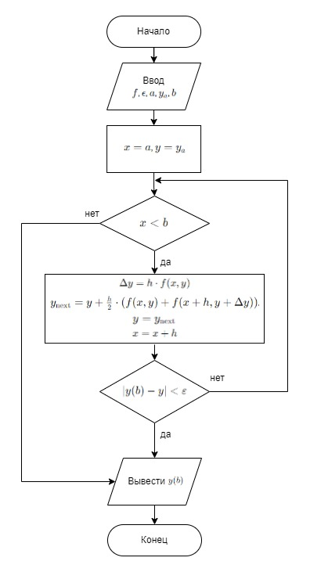

Код численного метода

def solveByEulerImproved(f, epsilon, a, y_a, b):

try:

func = Result.get_function(f)

h = 0.01

y = y_a

while a < b:

y_pred = y + h * func(a, y)

y_corrected = y + h * (func(a, y) + func(a + h, y_pred)) / 2

error = abs(y_corrected - y_pred)

h *= min(1.0, epsilon / error) ** 0.5

y = y_corrected

a += h

return y

except:

return None

Примеры работы программы

1)

Входные данные:  
1

0.001

0

0

1.5708  
Выходные данные:

1.0091951332252647

2)

Входные данные:  
2

0.001

0

1

1  
Выходные данные:

1.2840247099352695

3)

Входные данные:

4

0.001

0

0

1

Выходные данные:

0.7182368625599581

4)

Входные данные:

4

0.001

0.0

0.0

1.0

Выходные данные:

0.7182368625599581

5)

Входные данные:

3

0.001

1.0

2.0

1.0

Выходные данные:

2.0

Выводы

В результате выполнения лабораторной работы был реализован улучшенный метод Эйлера для численного решения обыкновенных дифференциальных уравнений по начальному значению (задаче Коши) на интервале от a до b.

Примеры запуска и работы метода могут варьироваться в зависимости от выбранных параметров уравнения, точности и интервала. Возможны ситуации, когда метод требует большего числа итераций для достижения необходимой точности или когда увеличение точности приводит к уменьшению шага и, как следствие, увеличению времени выполнения. Увеличение точности также может потребовать большего числа итераций для достижения решения.

Сравнение улучшенного метода Эйлера с методом Рунге-Кутты и методом Адамса. Метод Рунге-Кутты меньше зависим от выбора шага, чем метод Эйлера, но при этом более сложная реализация и больше вычислительных затрат на каждом шаге по сравнению с методом Эйлера.

Метод Адамса может быть нестабильным для некоторых уравнений или при больших шагах интегрирования, а также он требует хранения предыдущих значений функции, что может потребовать дополнительной памяти. Таким образом, улучшенный метод Эйлера более прост в реализации по сравнению с методом Рунге-Кутты и методом Адамса, однако может быть менее точным, особенно при больших значениях шага или для сложных уравнений, а также он требует дополнительных итераций для достижения той же точности, что и более сложные методы, что может привести к увеличению времени выполнения.

Анализ применимости улучшенного метода Эйлера требует учета нескольких факторов: метод не является самым точным численным методом для решения дифференциальных уравнений. Он может быть полезен для начального анализа и численного решения дифференциальных уравнений, особенно когда требуется простота реализации и вычислительная эффективность на относительно небольших интервалах интегрирования. Однако, при работе с задачами, требующими высокой точности или сталкивающимися с особыми условиями, может потребоваться использование более сложных методов.

В общем случае алгоритмическая сложность улучшенного метода Эйлера может быть оценена как O(n), где n - количество итераций, необходимых для достижения требуемой точности.

Численная ошибка может возникать при приближенном вычислении производных исходной функции, что может привести к ошибке аппроксимации. В методе Эйлера производная функции $f(x, y)$ оценивается на основе значения функции в текущей точке, что может привести к неточным результатам, особенно при больших изменениях функции между точками. Более того, ошибка округления может накапливаться на каждом шаге метода Эйлера и становиться значительной при большом числе шагов.

Таким образом, улучшенный метод Эйлера представляют собой полезные инструменты для простых задач численного решения ОДУ, особенно в начальной стадии анализа. Однако, для более сложных задач или задач с высокими требованиями к точности может потребоваться использование более продвинутых методов.